Modulação da Dor

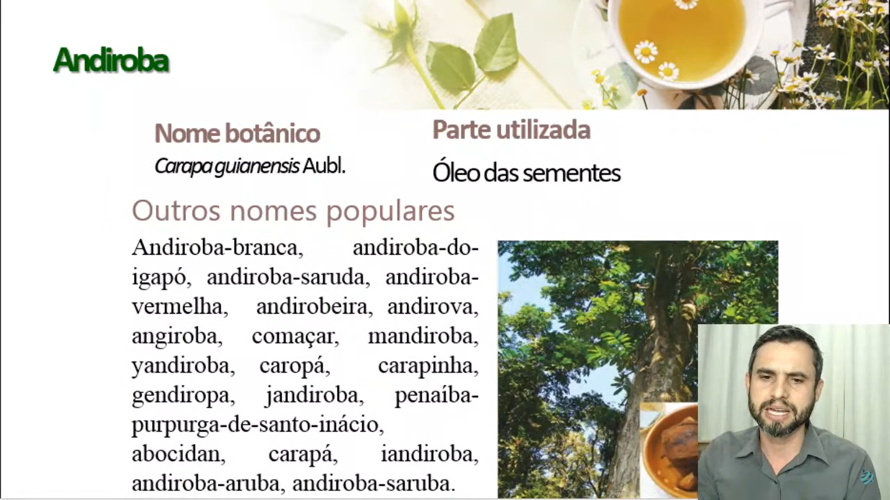
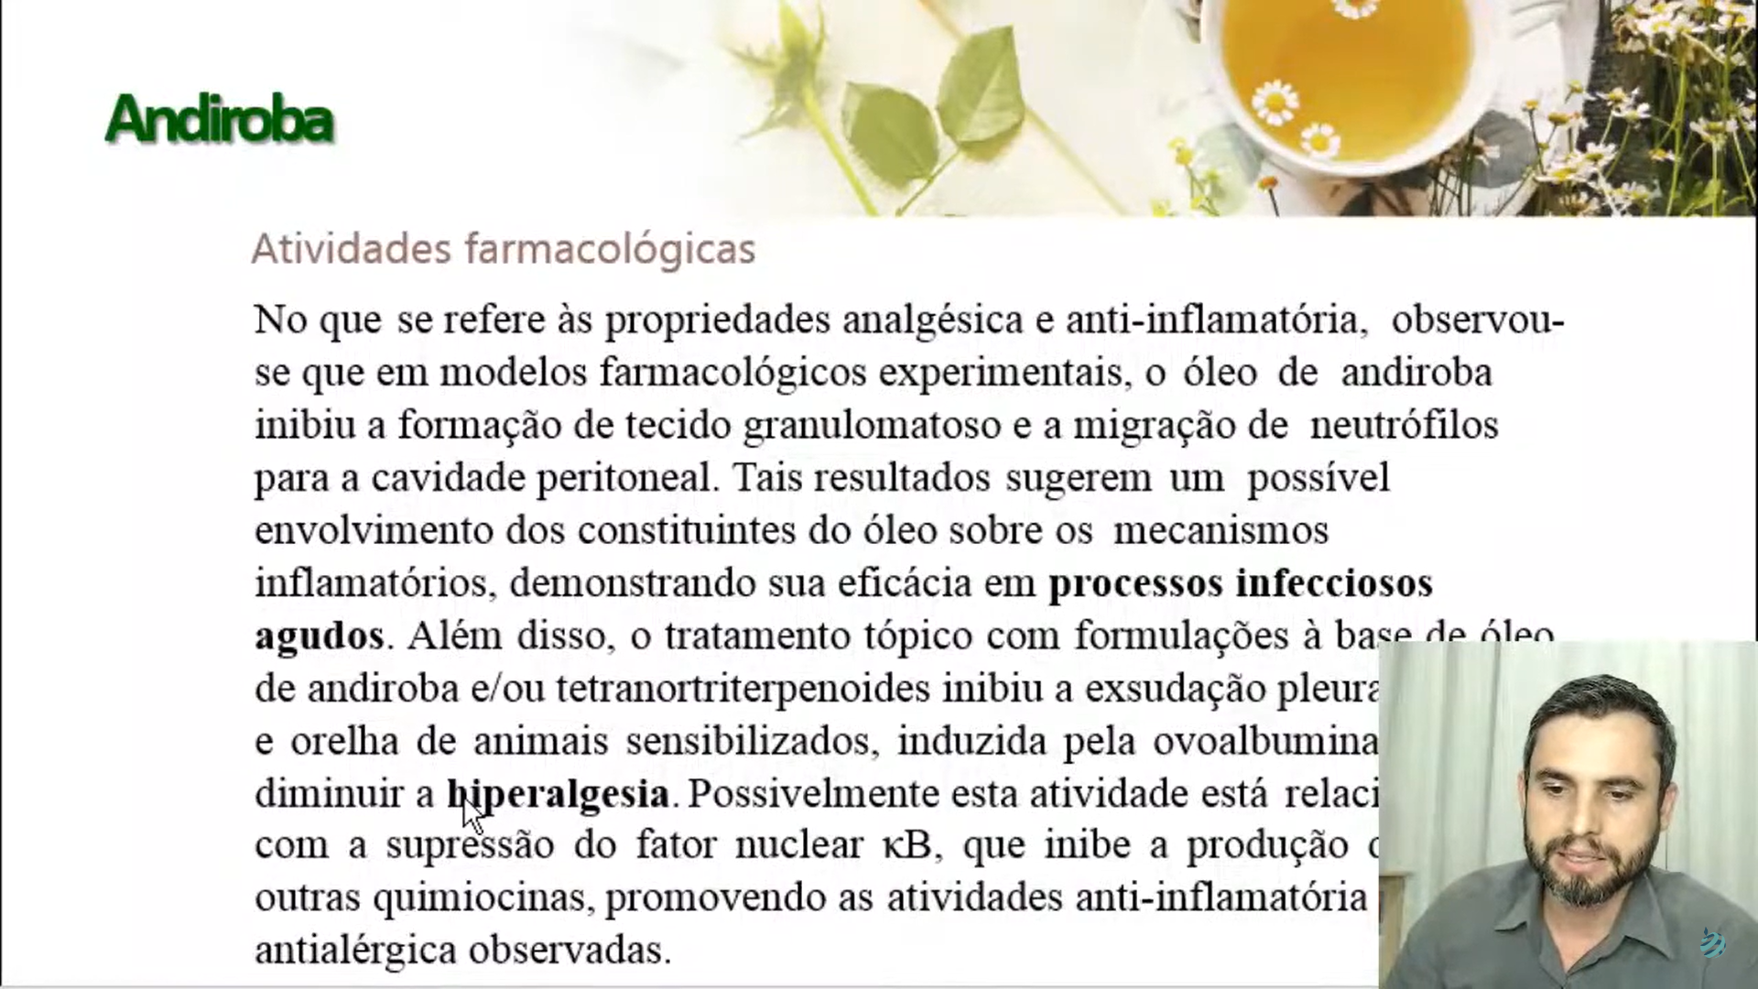
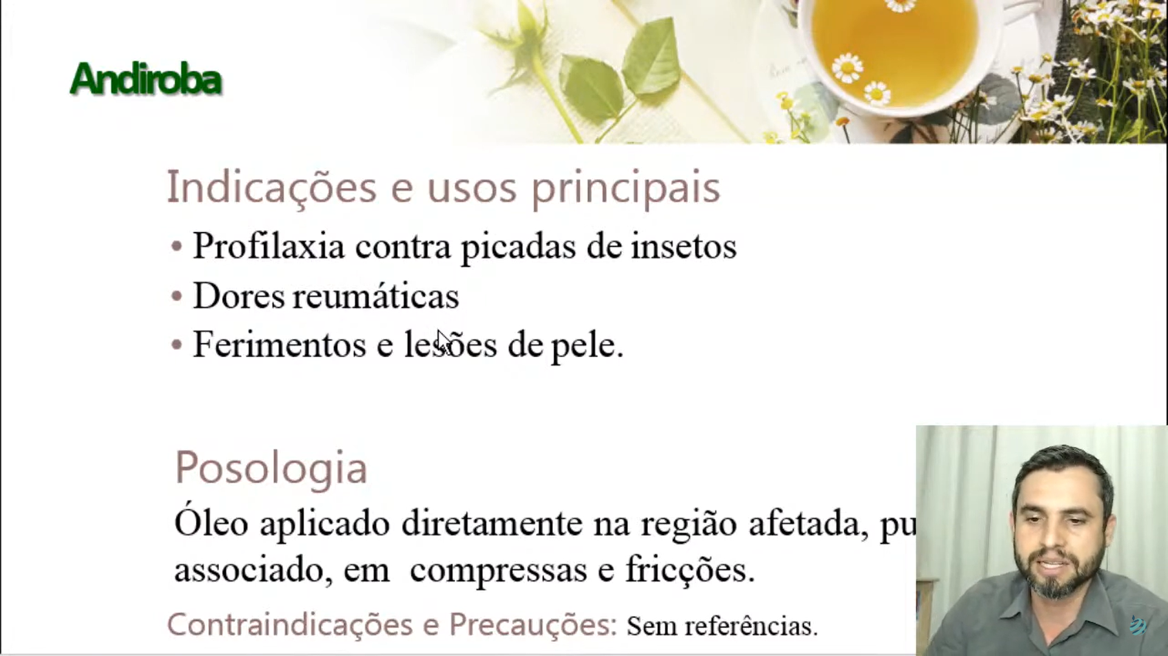
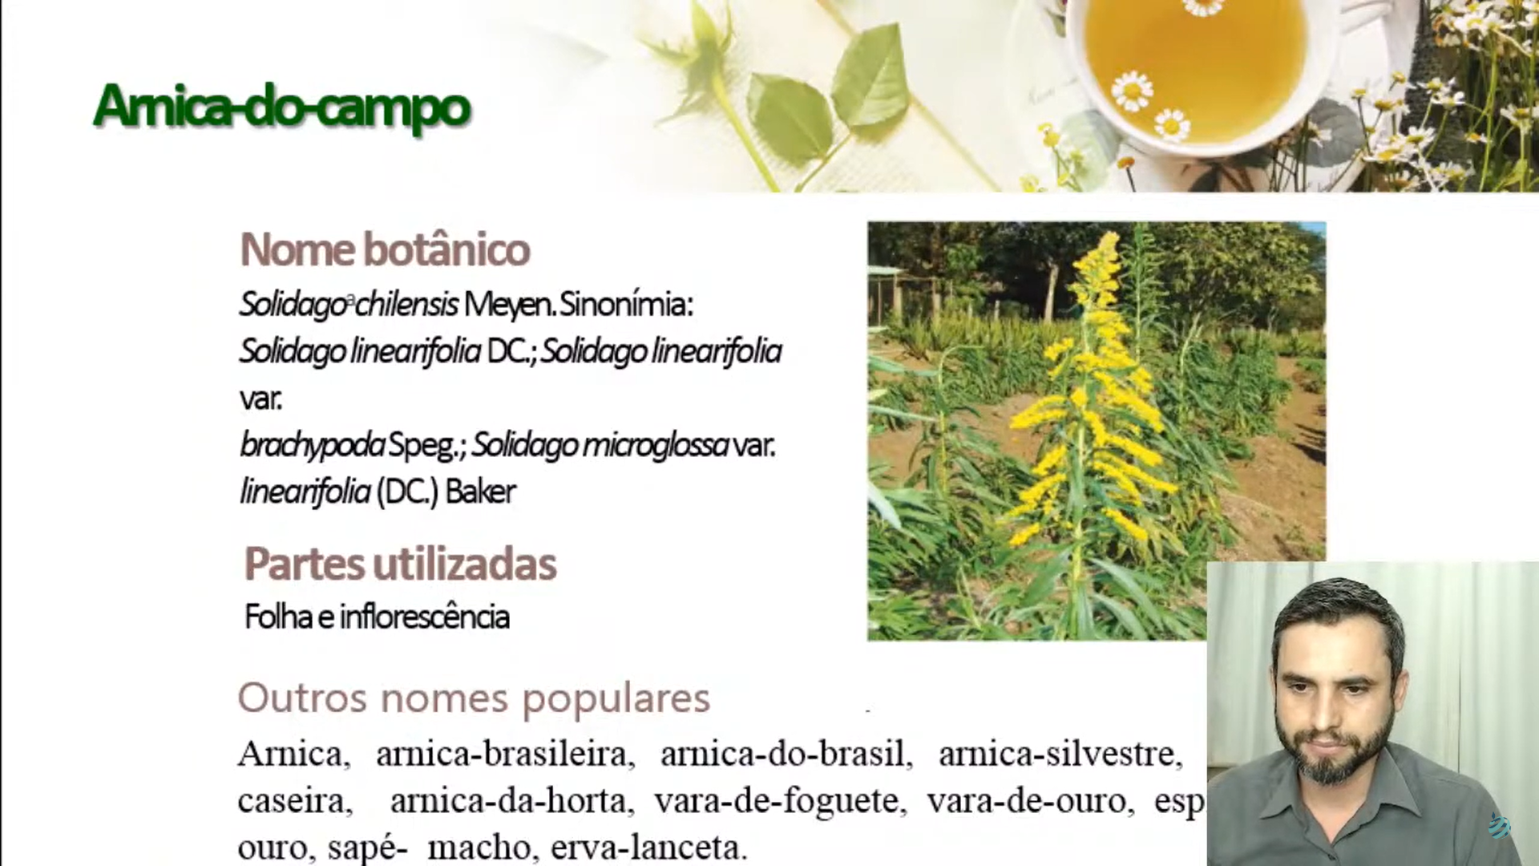
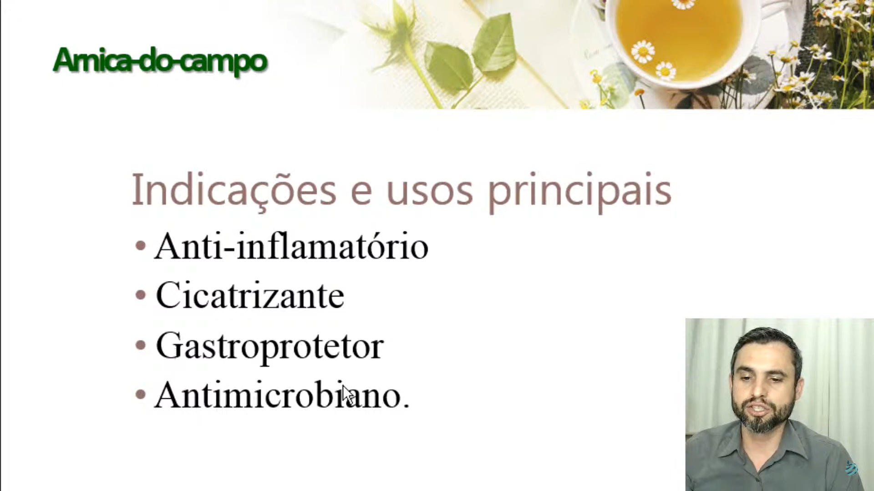
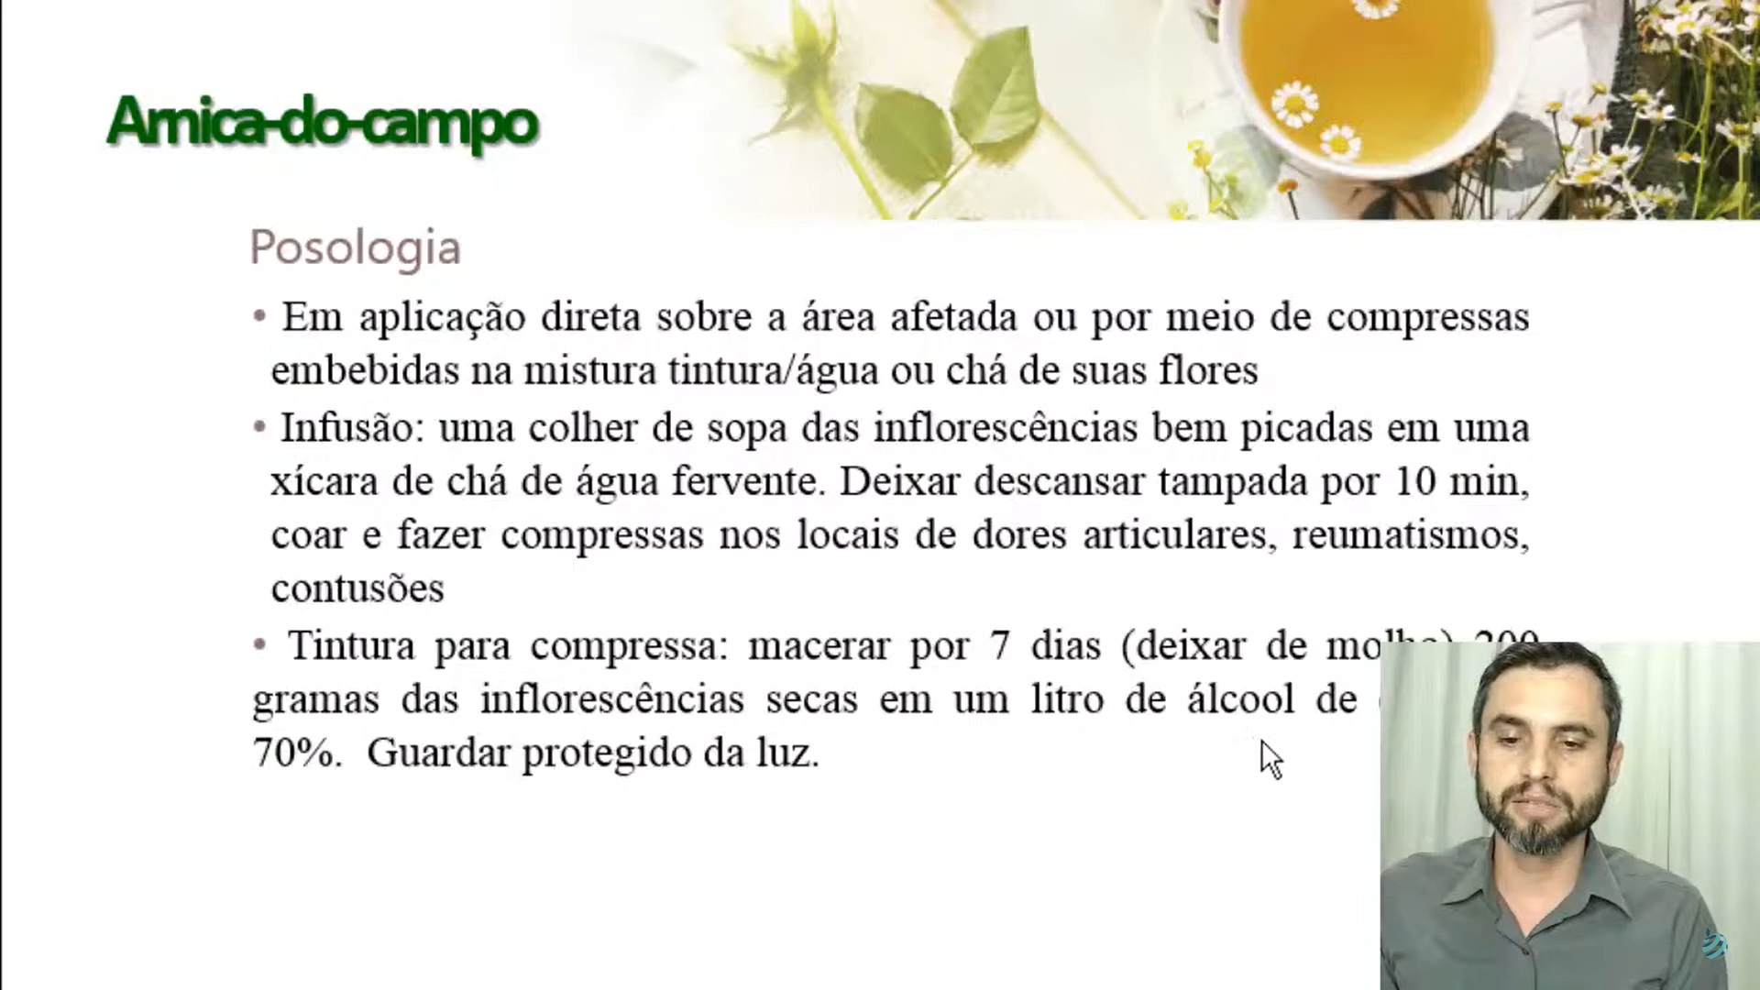
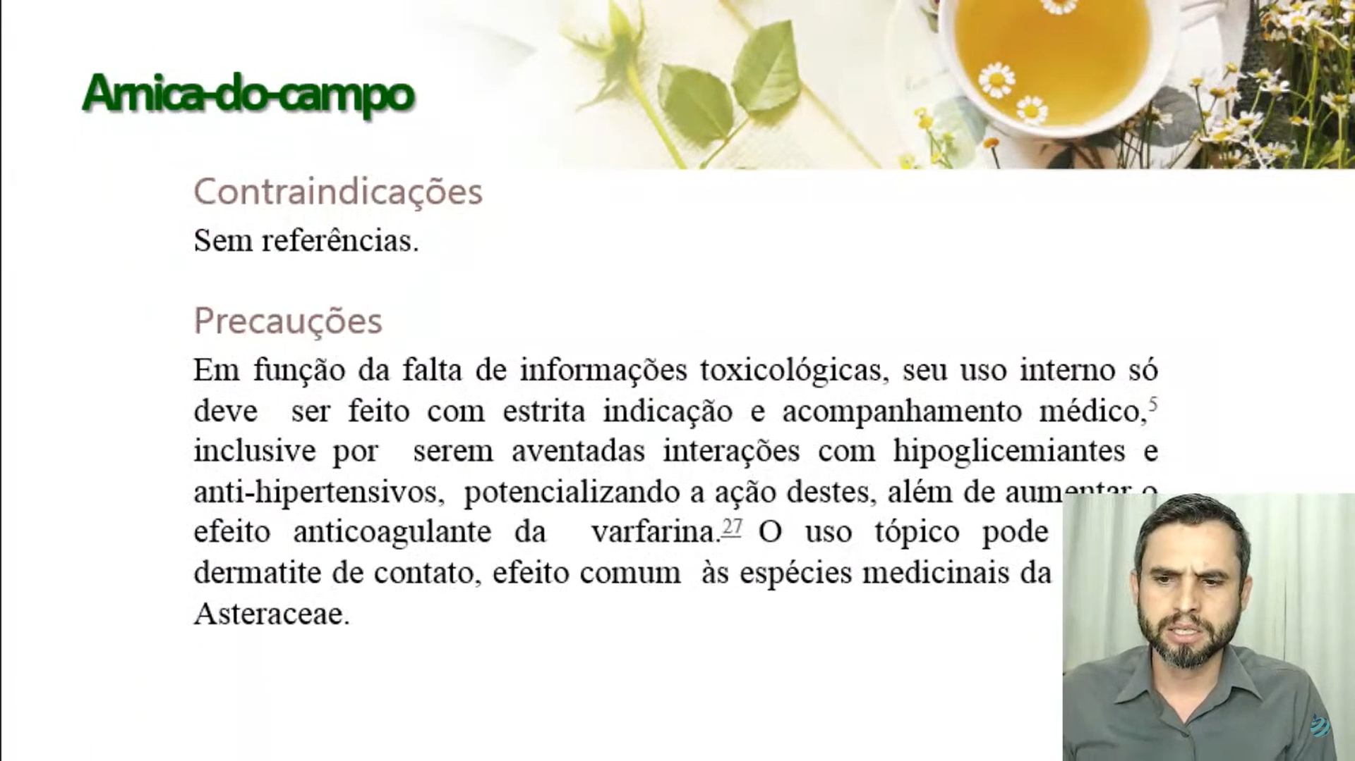

PARA COLÁGENO:
COLÁGENO TIPO 2 = GLUCOSAMINA, CONDROITINA, MSN (MEMTIL SAFONIL METANOS)
NEUROPATIA DIABÉTICA = UTILIZAR BASTANTE AS PLANTAS
PRECISA DE UM FORTALECIMENTO NEURAL
DESINFLAMAR OS NERVOS
DESGLICAR O SANGUE – PARAR O PROCESSO DEGENERATIVO POR CAUSA DA GLICAÇÃO
O AÇUCAR NO CORPO SE JUNTA A PROTEINAS, NO SANGUE, COM A EMOGLOBINA
POR CAUSA DESSA JUNÇÃO E INFLAMAÇÃO COM AS PROTEÍNAS, VAI CAUSANDO A RETINOPATIA, A NEUROPATIA DIABÉTICA, POR CAUSA DO PROCESSO DE GLICAÇÃO, INSUFICIÊNCIA RENAL,
O AÇÚCAR VAI LINGANDO ÀS PROTEÍNAS E DESLIGANSO AS FUNÇÕES DAS MESMAS
ENTÃO, PRIMEIRO PARAR COM O PROCSSO DEGENERATIVO, DEPOIS COM O TRATAMENTO
OZONIOTERAPIA
ATIVAR A CIRCULAÇÃO, MASSAGEAR, CHÁ DE ARNICA, CHÁ DE UNHA DE GATO, MASSAGEAR COM ÓLEO DE GERGILIM (TALVEZ O ÓLEO DE ANDIROBA OU COPAIBA)
PASSAR GEL/ POMADA DE ARNICA ------ PARA PROBLEMA NA SOLA DOS PÉS

PARA ESPORÃO

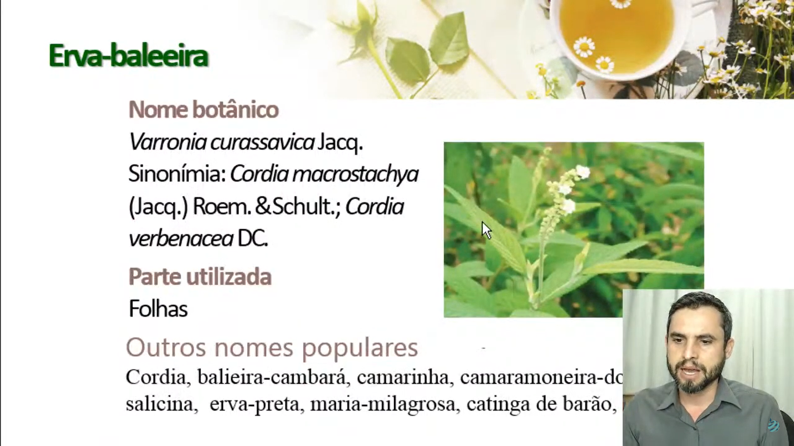

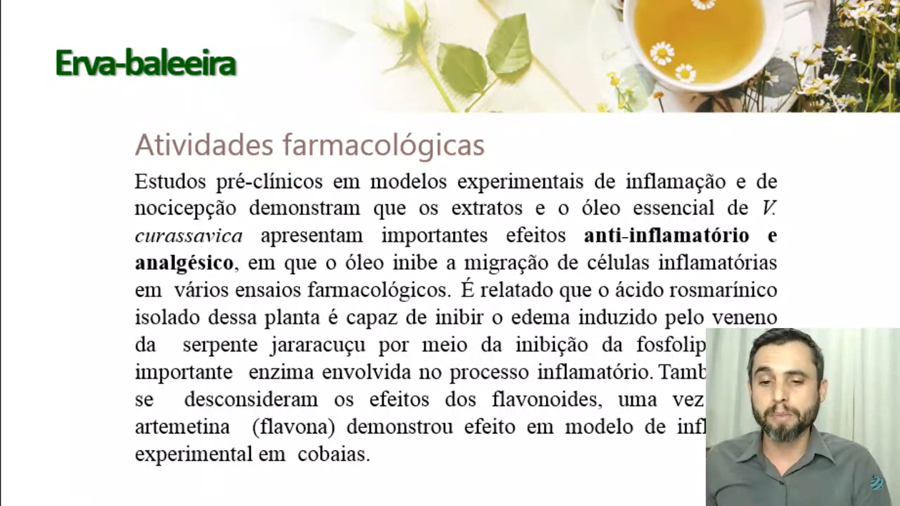
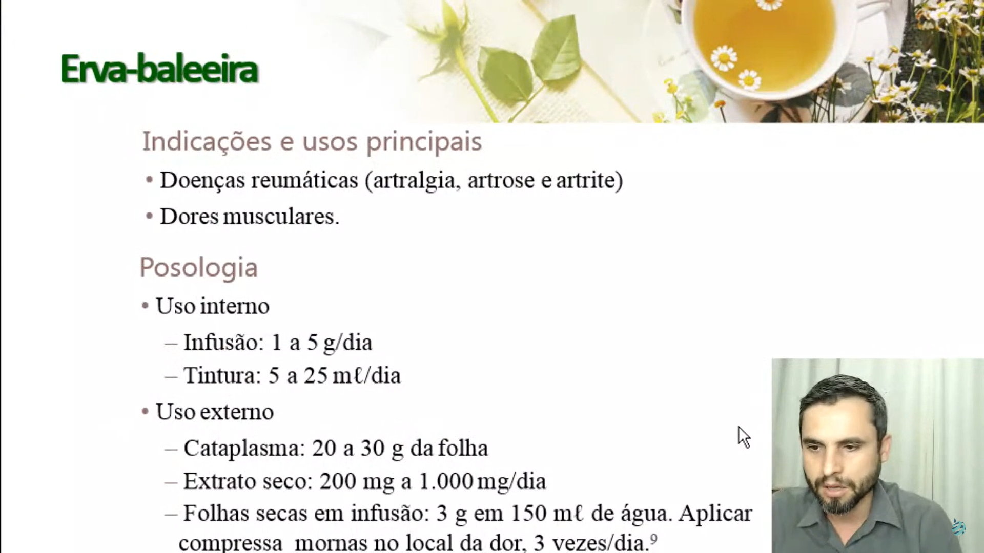,
ERVA BALEEIRA = ACHERFLAN = EXTRATO SECO OU TINTURA – CONTRAINDICADO NA GRAVIDEZ
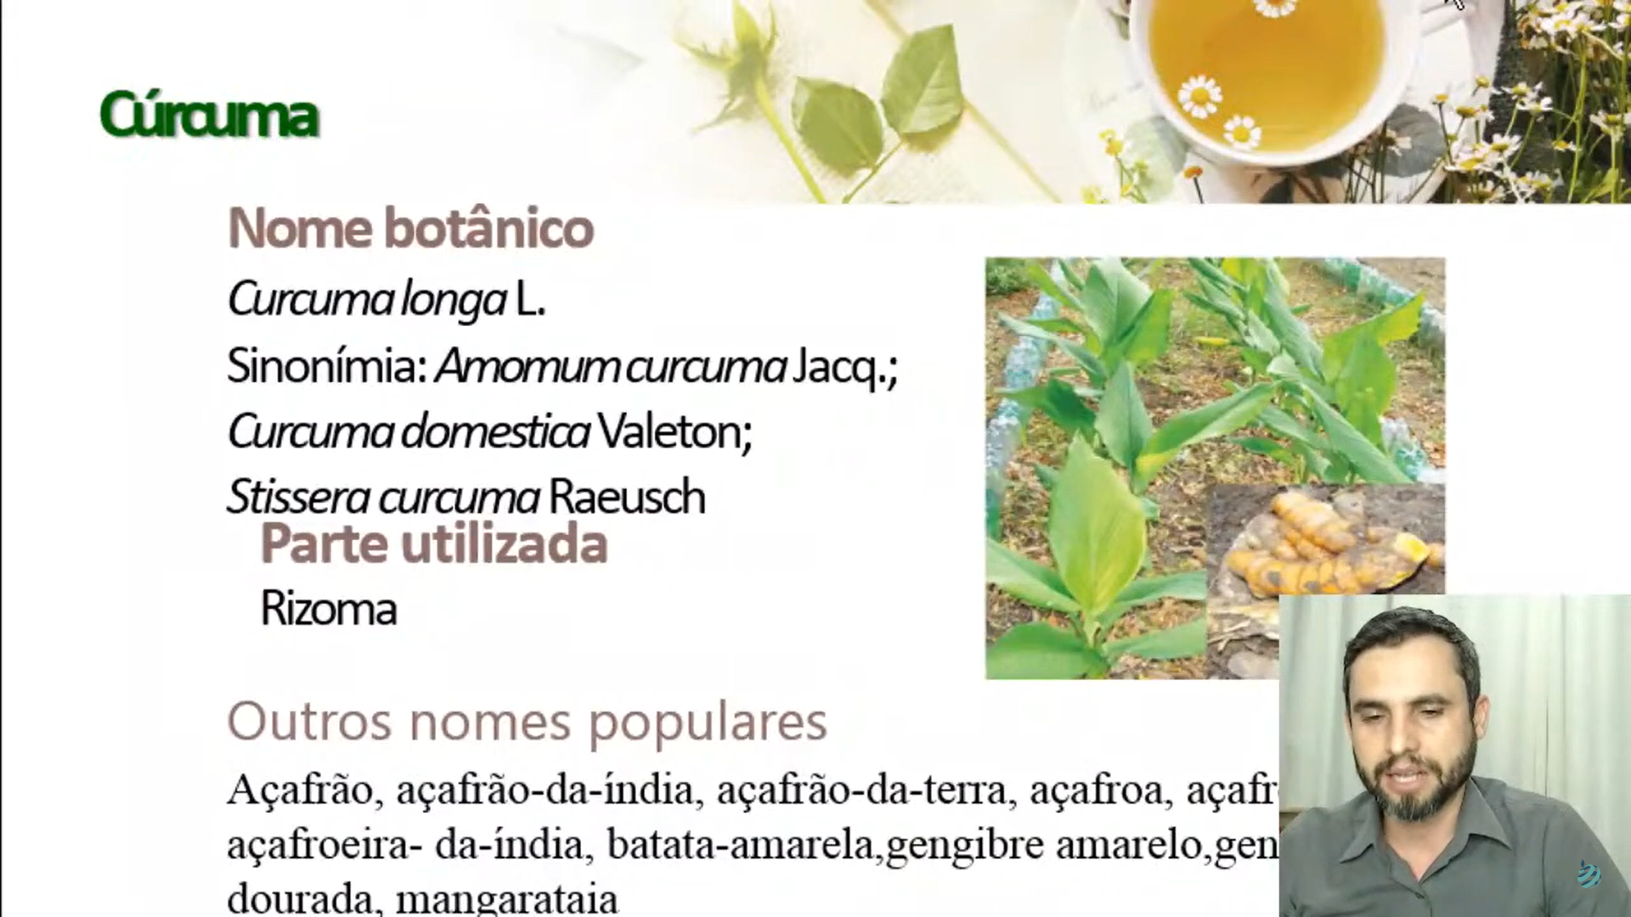

SHOT DE AÇAFRÃO
AZEITE EXTRA VIRGEM DE OLIVA + AÇAFRÃO
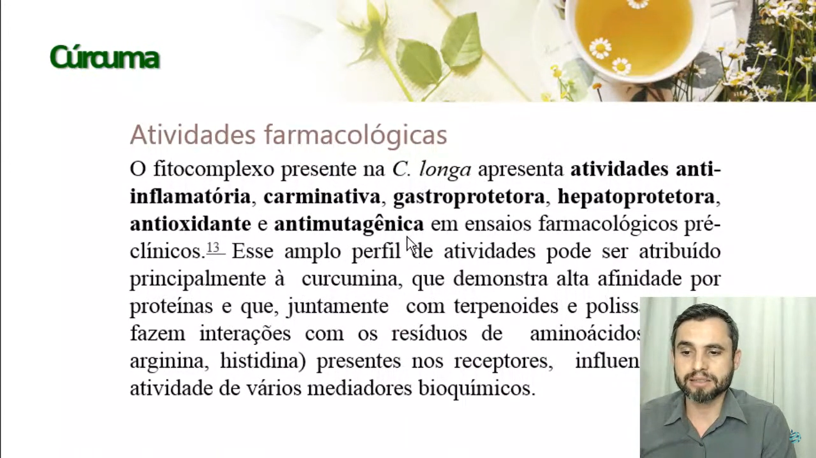
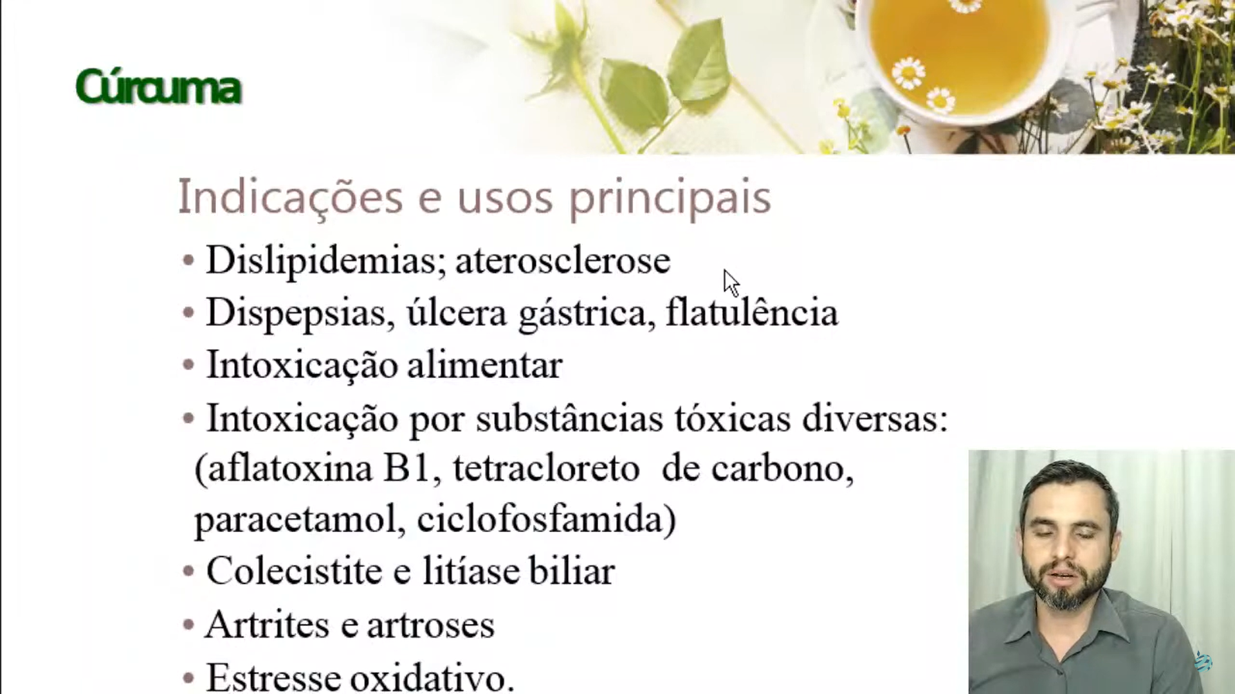
PICAR AÇAFRÃO FRESCO E COLOCAR NO VINAGRE DE MAÇÃ
CAUSA DAS DORES:
1 CIRCULATÓRIA,
2 MUSCULAR,
3 DEGENERAÇÃO ARTICULARES,
4 OSTEOPOROSE,
5 ACIDIFICAÇÃO,
6 GLICAÇÃO,
7 OXIDAÇÃO,
TRATAR COM EXTRATO DE VITIVINIFORA (DA UVA) E AÇAFRÃO (EXTRATO SECO)
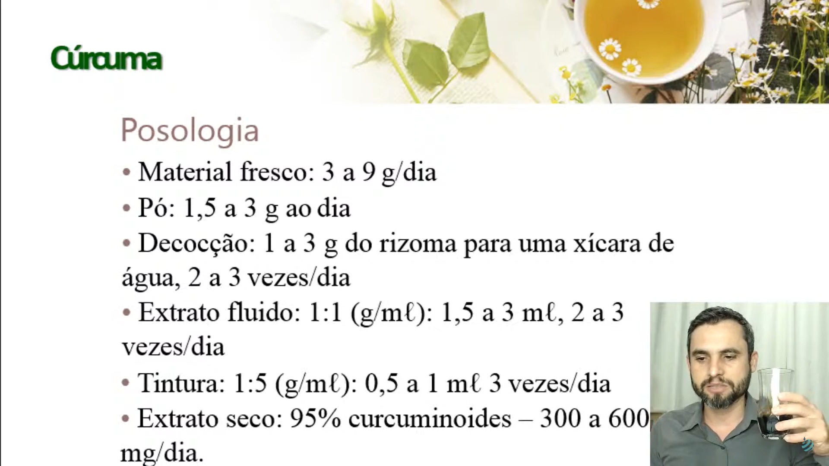OBESIDADE
TENDINITE – FAZER EMPLASTO: 1 L DE ÁGUA, 1 XICARA DE SEMENTE DE LINHAÇA + 3 COLHERES DE SOPA DE GENGIBRE – FERVE E APLICAR AINDA QUENTE – CONTINUAR O TRATAMENTO COM TINTURA DE ERVA BALEEIRA E ARNICA E CÚRCUMA – COM ARGILA: AMASSE A ARGILA COM CHÁ DE ERVA BALEEIRA, CHÁ DE ARNICA, ÓLEO DE ANDIROBA, CÚRCUMA EM PÓ – ARGILA POR DUAS HORAS
RETIRAR O GLÚTEN
ALIMENTOS CRUS PARA ALCALIZAR O CORPO
MIX DE AMINOÁCIDO PARA SARCOIPENIA

